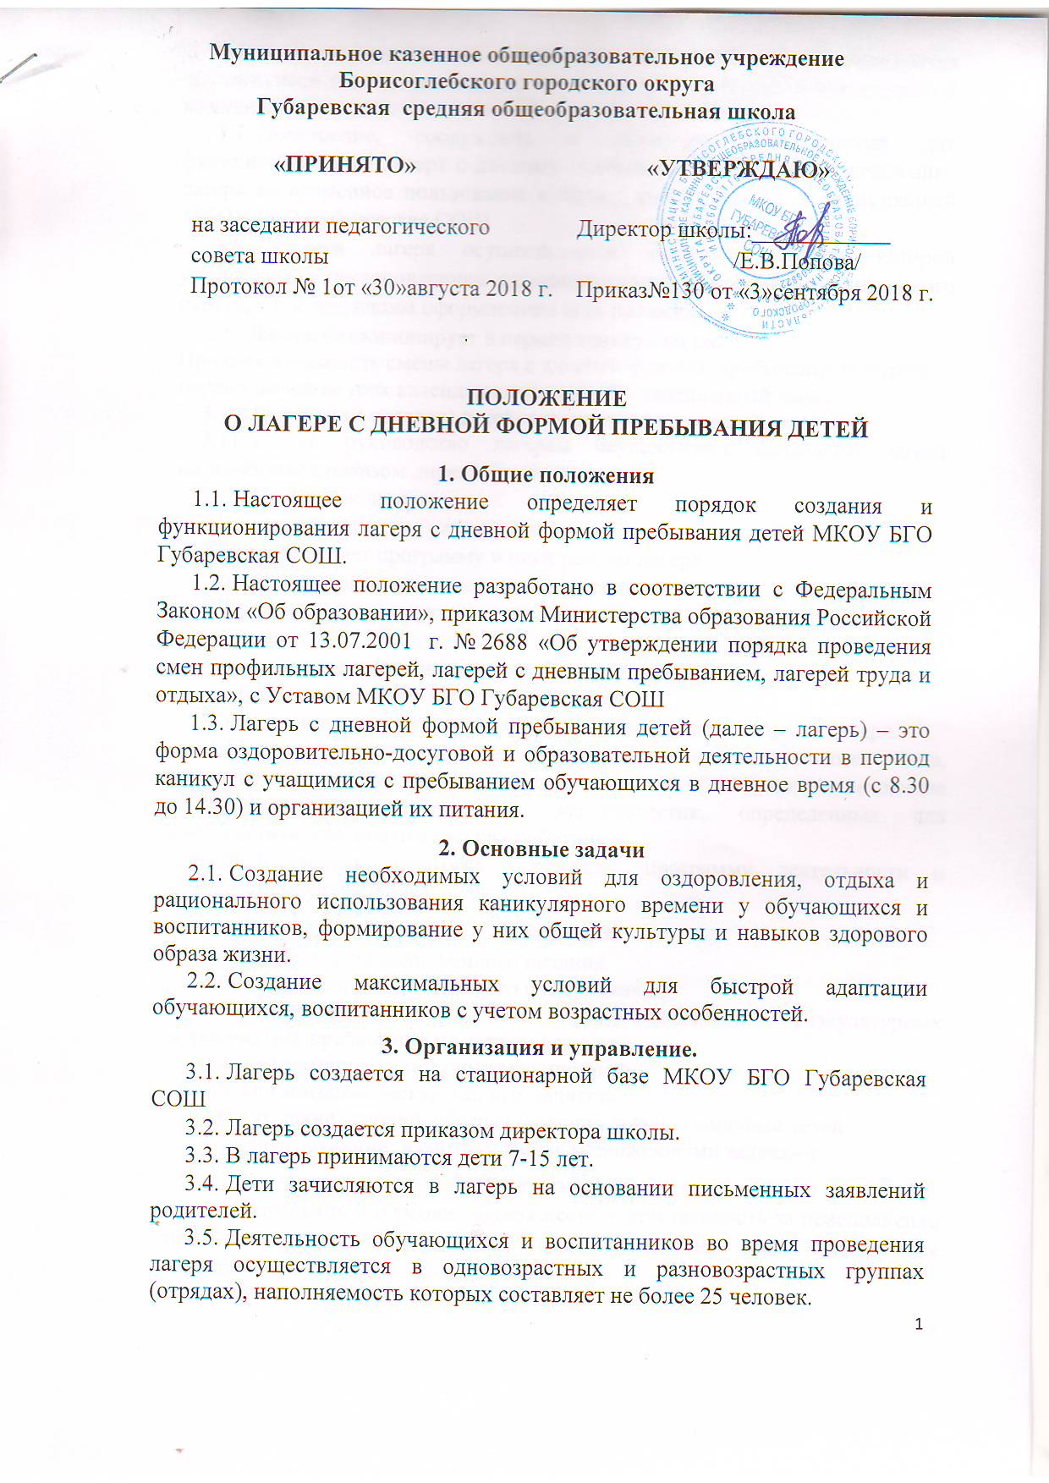
3.6. При комплектовании лагеря первоочередным правом пользуются обучающиеся и воспитанники из категорий детей, находящихся в трудной жизненной ситуации.
3.7. Помещение, сооружение и инвентарь, необходимый для функционирования лагеря с дневным пребыванием, передаются начальнику лагеря во временное пользование в период работы лагеря администрацией МКОУ БГО Губаревская СОШ
3.8. Приемка лагеря осуществляется комиссией, состав которой утверждается постановлением администрации Борисоглебского городского округа, с последующим оформлением акта приемки.
3.9. Лагерь функционирует в период каникул по сменам. Продолжительность смены лагеря с дневной формой пребывания в летний период не менее трех календарных недель (21 календарный день).
3.10. Питание (2-разовое) детей организуется в столовой школы.
3.11. Общее руководство лагерем осуществляет начальник лагеря, назначенный приказом директора школы.
3.12. Начальник лагеря:
– составляет штатное расписание;
– разрабатывает программу и план работы лагеря;
– разрабатывает должностные инструкции;
– проводит инструктаж с персоналом по ТБ, профилактике травматизма;
– составляет график выхода на работу персонала;
– обеспечивает жизнедеятельность лагеря;
– ведет учетную документацию, отчитывается о деятельности лагеря.
3.13. К педагогической деятельности в лагере допускаются лица, имеющие высшее или среднее профессиональное образование, отвечающие требованиям квалификационных характеристик, определенных для соответствующих педагогических работников.
3.14. Коллектив педагогов определяет программу деятельности и организацию управления.
4. Функции
4.1. Организация полноценного питания.
4.2. Организация медицинского обслуживания.
4.3. Организация проведения оздоровительных, физкультурных мероприятий, пребывания на свежем воздухе.
4.4. Организация культурных мероприятий.
4.5. Организация экскурсий, игр, занятий.
4.6. Создание условий, обеспечивающих жизнь и здоровье детей.
4.7. Иные функции, в соответствии с возложенными задачами.
7. Ответственность
7.1. Начальник и персонал лагеря несут ответственность за неисполнение или ненадлежащее исполнение возложенных на них должностных обязанностей.
7.2. Начальник и персонал лагеря несут ответственность за жизнь и здоровье детей.

